Jūsų vardas ir pavardė

Dėstytojo vardas ir pavardė

Kurso numeris

Data

Pavadinimas: Antrinis pavadinimas

Moksliniuose dokumentuose, naudojančiuose MLA formatą, nėra viršelio puslapio, nebent jo paprašytų jūsų dėstytojas. Užuot jį naudoję, pradėkite nuo informacijos, rodomos šio puslapio viršuje. Pavadinimo neparyškinkite ir nenaudokite visų didžiųjų raidžių. Didžiąja raide rašykite pirmą ir paskutinį pavadinimo žodžius ir visus pagrindinius žodžius. Jei jūsų dokumente yra antrinis pavadinimas, atskirkite jį nuo pavadinimo dvitaškiu ir tarpu, kaip parodyta. Konkretesnių patarimų apie didžiųjų raidžių rašymą rasite MLA vadove tiriamųjų darbų autoriams, 7 leidimas (MLA 7 leidimas).

Visame tekste, įskaitant pavadinimus, citatas, pastabas ir cituojamų darbų sąrašą, naudojami dvigubi eilučių tarpai. Pagrindiniame tekste ir pastabų tekste naudojama pusės colio pirmosios eilutės įtrauka. Cituojamų darbų sąraše naudojama pusės colio atvirkštinė įtrauka. Lentelių pavadinimuose ir šaltinio tekste naudojama ketvirčio colio įtrauka. Visus šiuos teksto formatus pasieksite skirtuke Pagrindinis esančioje stilių galerijoje.

MLA formato dokumentuose neturėtumėte naudoti per daug turinio pastabų. Tačiau, kai reikia įtraukti pastabų, galite naudoti puslapio išnašas arba dokumento išnašas. MLA 7 leidimas nurodo, kad norėdami įterpti pastabos nuorodą, turėtumėte naudoti viršutinį indeksą ir arabiškus skaičius atitinkamoje teksto vietoje. Norėdami pradėti pastabos tekstą, naudokite tą patį skaičių (ne viršutinį indeksą) ir po jo padėkite tašką.

Jei naudojate dokumento išnašas, jos turėtų būti atskirame puslapyje, jūsų teksto pabaigoje ir prieš cituotų darbų sąrašą. Jei naudojate puslapio išnašas, pasitarkite su savo dėstytoju dėl pageidaujamo formato.

Jei cituojate daugiau nei keturias eilutes, įtraukite citatą vieną colį nuo kairiosios paraštės ir nenaudokite kabučių. Norėdami taikyti šį formatavimą, eikite į skirtuką Pagrindinis ir stilių galerijoje spustelėkite Citata. Jei naudojate trumpesnes citatas, galite įvesti jas kabutėse ir įtraukti tiesiogiai į tekstą.

1 lentelė

Šioje lentelėje naudojamas stilius „Lentelės pavadinimas“. Jį galite rasti skirtuke Pagrindinis esančioje stilių galerijoje

| stulpelio antraštė | Papildoma stulpelio antraštė | Papildoma stulpelio antraštė | Papildoma stulpelio antraštė |
| --- | --- | --- | --- |
| Eilutės antraštė | Lentelės tekstas | Lentelės tekstas | Lentelės tekstas |
| Eilutės antraštė | Lentelės tekstas | Lentelės tekstas | Lentelės tekstas |
| Eilutės antraštė | Lentelės tekstas | Lentelės tekstas | Lentelės tekstas |

Šaltinis: šiame šaltinio tekste naudojamas stilius „Lentelės šaltinis“. Jį galite rasti skirtuke Pagrindinis esančioje stilių galerijoje.

1. Šiame pastabos tekste naudojamas stilius „Lentelės pastaba“. Jį galite rasti skirtuke Pagrindinis esančioje stilių galerijoje. Lentelės pastabose vietoj arabiškų skaičių naudojama mažoji raidė, leidžianti atskirti šias pastabas nuo pagrindinio teksto turinio pastabų.

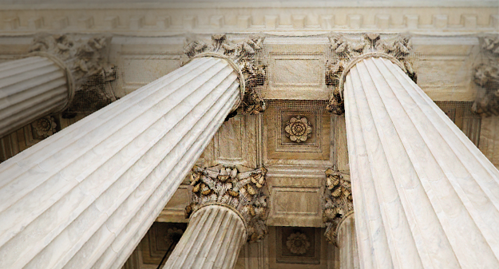

1 pav. Šiame paveikslėlyje matomoje antraštėje naudojamas stilius „Be įtraukos“. Jį galite rasti skirtuke Pagrindinis esančioje stilių galerijoje. Pažymėkite paveikslėlius paveikslėlio numeriu ir santrumpa „pav.“.

Po to einantis pavyzdinis sąrašas Cituoti darbai pradedamas atskirame puslapyje. Tiesiog įveskite citatas kaip visą kitą darbo tekstą. Žr. pavyzdinę citatą, pateiktą pastraipos pabaigoje. Taip pat atkreipkite dėmesį, kad citatoms ir nuorodoms taikomos MLA taisyklės yra labai išsamios. Todėl būtų naudinga peržiūrėti MLA 7 leidimą ir sužinoti daugiau. (Autoriaus pavardės puslapiai)

Norėdami peržiūrėti visą šio dokumento išdėstymą ir formatavimą, pvz., atvirkštines įtraukas, skirtuke Rodymas spustelėkite Skaitymo rodinys. Norėdami naudoti šį šabloną kurdami savo dokumento struktūrą, skirtuke Pagrindinis esančioje stilių galerijoje spustelėkite Be įtraukos.

Jei reikia papildomų patarimų, kaip formatuoti tiriamąjį darbą, peržiūrėkite MLA 7 leidimą, taip pat pasitarkite su dėstytoju.

Cituoti darbai

Autoriaus pavardė, vardas. Cituojamos knygos pavadinimas. Miesto pavadinimas: Leidėjo pavadinimas, metai. Medijos tipas (pvz., spaudinys).

Pavardė, vardas, antras vardas. „Straipsnio pavadinimas“. Žurnalo pavadinimas (metai): Puslapiai nuo–iki spaudinys.